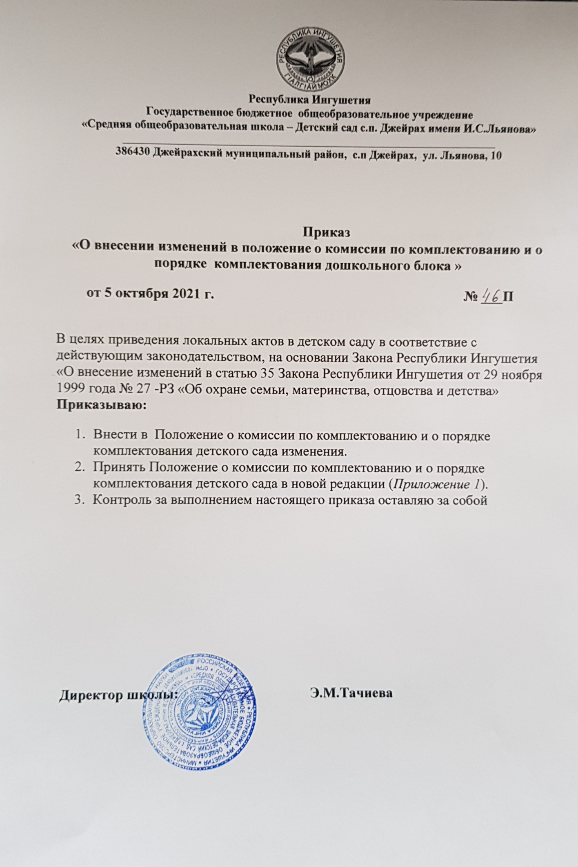

Положение о комиссии по комплектованию и
о порядке комплектования воспитанниками
детского сада ГБОУ «СОШ-Детский сад с.п.Джейрах имени И.С.Льянова»

- Общие положени
1.1. Положение о комиссии по комплектованию и о порядке комплектования детского сада ГБОУ «СОШ-Детский сад с.п.Джейрах имени И.С.Льянова», реализующего основную общеобразовательную программу дошкольного образования (далее - ГБОУ).
1.2. Положение разработано в соответствии с:
-Конституцией Российской Федерации;
-Федеральным законом Российской Федерации от 29.12.2012 года № 273 – ФЗ «Об образовании
в Российской Федерации»;
-Федеральным законом от 24.07.1998 N 124-ФЗ "Об основных гарантиях прав ребенка в
Российской Федерации;
-Приказом Министерства образования и науки Российской Федерации от 30 августа 2013 г.
№ 1014 «Об утверждении Порядка организации и осуществления образовательной
деятельности по общеобразовательным программам - образовательным программам
дошкольного образования»;
-Приказом Министерства образования и науки Российской Федерации от 08.04.2014 № 293 «Об
утверждении Порядка приема на обучение по образовательным программам дошкольного
образования»;
-Законом Республики Ингушетия от 03 февраля 2014 г. № 5- РЗ «Об образовании в Республике
Ингушетия»;
-Рекомендациями Министерства образования и науки Российской Федерации «О рекомендациях
по порядку комплектования дошкольных образовательных учреждений» от 8 августа 2013 года
№ 08- 1063;
-Постановление Главного государственного санитарного врача РФ от 28 сентября 2020 г. № 28 "Об утверждении санитарных правил СП 2.4.3648-20 "Санитарно-эпидемиологические требования к организациям воспитания и обучения, отдыха и оздоровления детей и молодежи""
-Уставом Учреждения.
1.3. Настоящее Положение разработано в целях обеспечения прав граждан при приеме детей в государственные образовательные учреждения, реализующие основную общеобразовательную программу дошкольного образования с учетом льгот и преимуществ, установленных законодательством Российской Федерации для отдельных категорий лиц, а также удовлетворения потребностей населения в получении услуг дошкольного образования.
Задачи Положения:
обеспечение и защита прав граждан Российской Федерации на получение дошкольного образования;
определение прав, обязанностей физических и юридических лиц при осуществлении приема, перевода, сохранения места, отчисления воспитанников из государственного образовательного учреждения.
1.4. Комплектование ГБОУ воспитанниками основывается на принципах открытости, демократичности, гласности .
1.5. ГБОУ в рамках своей компетенции самостоятельно формирует контингент воспитанников в пределах, установленных действующим санитарным законодательством.
1.6. Порядок комплектования ГБОУ воспитанниками закрепляется в уставе учреждения.

2. Порядок постановки на учет детей, нуждающихся в устройстве в государственные образовательные учреждения, реализующие основную общеобразовательную программу дошкольного образования .

2.1. Постановка на учет детей, нуждающихся в устройстве в ГБОУ, осуществляется в многофункциональном центре (далее - МФЦ) Республики Ингушетия и отделениях МФЦ в районах и городах республики с момента обращения родителей (законных представителей).
2.2. Родители (законные представители) для постановки ребенка на очередь в ГОУ предъявляют в МФЦ подлинники документов:
-документ, удостоверяющий личность одного из родителей (законных представителей);
-свидетельство о рождении ребенка;
-документ, подтверждающий право родителей (законных представителей) на внеочередной и первоочередной прием ребенка в ГОУ (при его наличии);
2.3.При постановке на учет родитель (законный представитель) вправе выбрать для зачисления ребенка не более трех дошкольных учреждений из перечня детских садов, закрепленных за территорией, в которой проживает ребенок, в соответствии с частью 3 статьи 67 Федерального закона от 29 декабря 2012 года № -273 ФЗ «Об образовании в Российской Федерации.
2.4.При заполнении заявления родители (законные представители) ребенка дают письменное согласие на обработку своих персональных данных и персональных данных ребенка (детей) в соответствии с требованиями, установленными нормативными правовыми актами Российской Федерации в области персональных данных.
2.5. Постановка на очередь детей осуществляется на основании заполненного родителями (законными представителями) заявления.
2.6. Заявление о постановке ребенка на очередь в ГОУ регистрируется в системе «Электронная очередь» (далее - Система).
2.7.Заявлению, зарегистрированному в Системе, присваивается индивидуальный идентификационный номер.
2.8. Специалист МФЦ выдает заявителю выписку с информацией о регистрации в ГБОУ.
2.9. Лицо, признанное беженцем и вынужденным переселенцем, а также прибывшие с ним члены семьи имеют право на определение детей в ГБОУ наравне с гражданами Российской Федерации.

3. Порядок комплектования воспитанниками .

3.1. Прием детей в ГБОУ осуществляется в соответствии с настоящим Положением, санитарно - эпидемиологическими правилами и нормативами, уставом и локальными актами ГБОУ.
3.2. Комплектование государственных образовательных учреждений осуществляется Комиссией по комплектованию при образовательной организации, состав которой утверждается приказом ГБОУ.
3.2.1. В состав Комиссии по комплектованию могут входить: представители образовательных учреждений, родительской общественности, представители профсоюзов и других общественных объединений.
3.2.2. Информация о работе Комиссии по Комплектованию с указанием графика работы, номера контактного телефона должна быть размещена в каждом образовательном учреждении, в доступном для родителей (законных представителей) ребенка месте.
3.2.3. До 1 июля текущего года руководитель ГБОУ утверждает сведения о количестве свободных мест в группах, в соответствии с возрастом детей на новый учебный год.
3.2.4. Комплектование ГБОУ на очередной учебный год производится с 1 по 31 июля текущего года в соответствии с утвержденным количеством групп и освободившихся в них мест. Группы комплектуются детьми исходя из возраста ребенка (до 7 лет) на 1 сентября нового учебного года. Их предельная наполняемость устанавливается в соответствии с санитарными нормами и требованиями.
3.2.5. В комплектовании ГБОУ на новый учебный год и в доукомплектовании в текущем учебном году принимают участие дети льготной категории граждан и дети очередников, имеющих статус «Зарегистрирован» и проживающие на закрепленной за образовательной организацией территории . Комплектование ГОУ осуществляется в соответствии с датой постановки детей на очередь в МФЦ.
- вне очереди принимаются дети судей, прокуроров, следователей, а также дети военнослужащих и сотрудников федеральных органов исполнительной власти погибших (пропавших без вести), умерших, ставших инвалидами в результате участия в выполнении особых задач по обеспечению безопасности и защите граждан Российской Федерации; дети граждан, подвергшихся воздействию радиации вследствие катастрофы на Чернобыльской АЭС, указанных в пунктах 1,2 и 6 части 1 статьи 13 Закона Российской Федерации от 15.05 1991 N 1244-1 «О социальной защите граждан, подвергшихся воздействию радиации вследствие катастрофы на Чернобыльской АЭС» при наличии свободных мест;
- в первую очередь принимаются: дети-инвалиды и дети, один из родителей которых является инвалидом (Указ Президента Российской Федерации от 2 октября 1992 г. N 1157 «О дополнительных мерах государственной поддержки инвалидов»); дети инвалидов I и II групп; дети из многодетных семей; дети из неполных семей, находящихся в трудной жизненной ситуации; дети, родители (один из родителей) которых находятся на военной службе; дети сотрудников (сотрудника) полиции; дети медицинских работников медицинских организаций первичного звена здравоохранения и скорой медицинской помощи, а также дети из семей, где оба родителя работают; дети сотрудников (сотрудника) органов внутренних дел, дети гражданина Российской Федерации, в случаях предусмотренных пунктом 6 статьи 46, статьей 56 Федерального закона от 07.02. 2011 № 3 – ФЗ «О полиции» при наличии свободных мест.
3.2.6. По итогам проведенного комплектования формируются протоколы с учетом внеочередного, первоочередного, преимущественного права устройства ребенка в ГБОУ, которые подписываются членами Комиссии по Комплектованию. Администрация ГБОУ информирует родителей (законных представителей) о предоставлении ребенку места в ГОУ до 20 августа текущего года.
3.2.7. Для подтверждения права на внеочередной и первоочередной прием детей в ГОУ, родители (законные представители) представляют соответствующие (льготоустанавливающие) документы администрации образовательной организации при зачислении.
3.2.8. В случае не подтверждения льготы родителями (законными представителями) в момент прохождения регистрации в ГБОУ, статус ребенка «Направлен» аннулируется, ребенок возвращается в очередь в соответствии с датой постановки.
3.2.9. Перевод ребенка из одного ГОУ в другое в связи с переездом семьи на новое место жительства осуществляется в рамках электронной системы ГОУ.
4. Порядок приема детей в государственные образовательные учреждения и в дошкольные группы образовательных учреждений
4.1. В ГБОУ принимаются дети в возрасте с 2 до 7 лет в соответствии с уставом организации.
4.2. В случае отказа родителей (законных представителей) от предоставленного места ребенку в ГБОУ на основании письменного заявления родителя, освободившееся место предоставляется следующему ребенку состоящего в электронной очереди.
4.3.Дополнительное комплектование ГБОУ воспитанниками проводится в течение календарного года по мере высвобождения мест.
4.4. Зачисление воспитанников в ГБОУ оформляется приказом на основании Протокола Комиссии по комплектованию.
4.5. При приеме ребенка в ГБОУ руководитель обязан ознакомить родителей (законных представителей) с уставом образовательной организации, лицензией, другими документами, регламентирующими организацию образовательного процесса.
4.6. Зачисление ребенка в ГБОУ по итогам комплектования осуществляется не позднее 1 сентября текущего года.
При зачислении ребенка в ГБОУ между Заявителем и образовательной организацией заключается договор об образовании (часть 2 статьи 53 об образовании в РФ № 273ФЗ от 29.12. 2012), включающий в себя взаимные права, обязанности и ответственность сторон, возникающие в процессе воспитания, обучения, развития, присмотра, ухода и оздоровления детей, длительность пребывания ребенка в ГОУ, а также размер платы, взимаемой с родителей (законных представителей) за содержание ребенка. Один экземпляр договора выдается родителям (законным представителям) не позднее 3 дней.
Если родители (законные представители) в срок до 30 августа текущего года не явились в ГБОУ для заключения указанного договора, то ребенок остается в очереди по прежней дате заявления о постановке ребенка на очередь в ГОУ.

4.7. После заключения Договора между ГБОУ и родителями (законными представителями) на ребенка формируется личное дело, в состав которого входят следующие документы:
-заявление родителя (законного представителя);
-копия паспорта родителя (законного представителя);
-договор между ГБОУ и родителями (законными представителями);
- документ, подтверждающий регистрацию Заявителя (законного представителя) по месту
жительства;
- копия свидетельства о рождении ребенка;
- СНИЛС;
- по заявлению родителя (законного представителя) представляется компенсация части родительской платы за присмотр и уход обучающегося в ГБОУ, соответственно законодательству.

5. Оплата за присмотр и уход.

5.1.Установление платы, взимаемой с родителей (законных представителей) за присмотр и уход за ребенком в ГБОУ, производится в соответствии с постановлением Правительства Республики Ингушетия от 15 июля 2014 г. № 133 «Об установлении среднего размера родительской платы за присмотр и уход за детьми в государственных и муниципальных образовательных организациях Республики Ингушетия, реализующих образовательные программы дошкольного образования» (1200 рублей в месяц на одного ребенка).
5.2. Плата, взимаемая с родителей (законных представителей) за присмотр и уход за детьми, осваивающими образовательные программы дошкольного образования, вносится родителями (законными представителями) на счет ГОУ через отделение банка.
5.3. Руководитель обязан ознакомить родителей (законных представителей) со статьей 65 Федерального закона от 29 декабря 2012 г. N 273 – ФЗ «Об образовании в Российской Федерации» а также с Положением, регламентирующим Порядок обращения за компенсацией родительской платы за присмотр и уход за детьми, осваивающими образовательные программы дошкольного образования в организациях Республики Ингушетия, осуществляющих образовательную деятельность, и порядок ее выплаты.
6. За воспитанником ГБОУ сохраняется место в следующих случаях:
- отпуск, длительная командировка родителей (законных представителей) по их заявлению с указанием периода отсутствия ребенка (не более 30 дней); - болезнь ребенка и (или) родителей (законных представителей) ; - временный перевод ребенка из ГОУ в другое ГОУ по медицинским показаниям; - нахождение ребенка в лечебно- профилактическом учреждении; - карантин ; - приостановление деятельности ГБОУ для проведения ремонтных работ, санитарной обработки помещений, на основании актов органов государственного надзора.
6.1. Об уважительных причинах родители (законные представители): - уведомляют ГБОУ в течение трех рабочих дней с момента их наступления; - подтверждают наличие уважительных причин соответствующими документами. 7. Прекращение образовательных отношений.
7.1. Образовательные отношения прекращаются в следующих случаях:
- по заявлению родителей (законных представителей); - при отчислении обучающихся из организации, осуществляющей образовательную деятельность:
- в связи с завершением обучения; - досрочно в следующих обстоятельствах:
- по инициативе родителей (законных представителей), в том числе в случае перевода обучающегося для продолжения освоения образовательной программы в другую организацию, осуществляющую образовательную деятельность;
- по обстоятельствам, не зависящим от воли родителей (законных представителей) и организации, осуществляющей образовательную деятельность, в том числе в случаях ликвидации организации;
- досрочное прекращение образовательных отношений по инициативе родителей (законных представителей) несовершеннолетнего обучающегося не влечет за собой возникновение каких- либо дополнительных, в том числе материальных, обязательств указанного обучающегося перед ГБОУ;
- основанием для прекращения образовательных отношений является распорядительный акт организации, осуществляющий образовательную деятельность об отчислении обучающегося из этой организации.
8. Ответственность
8.1. Ответственность за выполнение мероприятий, предусмотренных настоящим Положением, возлагается на Комиссию и руководителя ГБОУ.

